Osnovna škola: Klinča Sela
Nastavni predmet: Katolički vjeronauk
Učitelj: Josip Kunac, prof.
Razredni odjel: 4.
Redni br. pripreme: 55.
Tema: V. NA ISUSOVU PUTU – SLIJEDIMO NJEGOVO DJELO
Podtema: 11. Pobjeda uskrsnuloga Krista
Odgojno-obrazovni ishodi učenja:
- Učenik slobodno pripovijeda starozavjetne i novozavjetne biblijske tekstove. (OŠ KV A.4.2.)
- Učenik prepoznaje kojemu dijelu pripada pojedini biblijski tekst, Starome ili Novome zavjetu. (OŠ KV A.4.2.)
- Učenik objašnjava povezanost i značenje biblijskih poruka s konkretnim životom. (OŠ KV A.4.2.)
- Učenik upoznaje, na temelju Apostolskog vjerovanja, osnovne izričaje kršćanske vjere u Boga stvoritelja. (OŠ KV B.4.1.)
- Učenik objašnjava značenje pojmova za život vjernika: korizma, post, djela milosrđa, Cvjetnica, Veliki tjedan, križni put, Uskrs. (OŠ KV B.4.3.)
- Učenik konkretnim gestama sudjelovanja izražava stav prihvaćanja poruke blagdana i kršćanskih pobožnosti (križnoga puta), molitve i djela milosrđa u izgradnji i svjedočenju vjere u Krista uskrsnuloga. (OŠ KV B.4.3.)

TIJEK NASTAVNOG SATA

UVODNI DIO
Oče naš…

ili:

Gospodine Isuse, ti si pobijedio smrt i donio nam novu radost.
Otvori naša srca za tvoju Riječ, ojačaj našu vjeru i nauči nas donositi mir.
Neka nas tvoj Duh vodi da danas bolje upoznamo tvoju pobjedu. Amen.

Pregled domaće zadaće:
Učenici daju vjeroučitelju na uvid domaću zadaću od prošlog susreta:
„Učenici će u bilježnicu zapisati: komu su poklonili pisanicu ili čestitku i kako je ta osoba reagirala.“

Motivacija:
Jeste li ikada doživjeli veliku pobjedu?
Kako ste se osjećali kada ste nešto teško uspjeli napraviti?
Zašto ljudi vole pobjede?
Postoji li pobjeda koja je važnija od svih drugih?

Najava teme: Najveća pobjeda u povijesti nije bila u sportu niti u ratu, nego pobjeda života nad smrću – Isusovo uskrsnuće. Danas ćemo govoriti o pobjedi uskrsnuloga Krista i o tome zašto je njegovo uskrsnuće temelj naše vjere.

SREDIŠNJI DIO

Prijedlozi aktivnosti:

Aktivnost 1: „Obrada teksta“
Vjeroučitelj će pročitati uvodni tekst „Pobjeda uskrsnuloga Krista“, a učenici biblijski tekst, udžbenik, str. 96.

Razgovor:
- Što su apostoli naviještali? (Apostoli su svima govorili radosnu vijest da je Isus uskrsnuo, da je živ i da je pobijedio smrt.)
- Kako su svjedočili uskrsnuće? (Apostoli su hrabro pričali ljudima što su vidjeli i doživjeli – da su susreli uskrsnuloga Isusa. Nisu se bojali ni kad su ih progonili, jer su znali da je Isus živ.)
- Što piše sveti Pavao? (Sveti Pavao piše da je Isus umro za naše grijehe, bio pokopan, ali je treći dan uskrsnuo. Isus se pokazao mnogim ljudima, apostolima i njemu samome.)
- Što znači vjerovati u uskrsnuće? (Vjerovati u uskrsnuće znači vjerovati da je Isus pobijedio smrt i da i mi možemo imati novi, vječni život s Bogom. To nam daje nadu i radost.)

Ključne poruke:
- Isus je pobijedio smrt i donio nam novi život.
- Apostoli su hrabro svjedočili, iako su ih progonili.
- Vjerujemo da je Isus mučen, raspet, umro, pokopan, sišao nad pakao, treći dan uskrsnuo, uzašao na nebesa i sjedi o desnu Boga Oca.
- Uskrsnuće je temelj naše vjere.

Aktivnost 2: „Video - zapis“:
Učenici će pogledati video – zapis: „Potraži Krista Uskrslog u svijetu i u sebi“; 1:52 min; Izvor: Ivan Dominik Iličić; YouTube

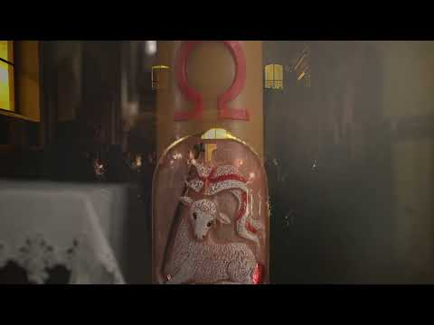

Razgovor:
- Što nam je sve poručio ovaj mladi svećenik?

Aktivnost 3: „Put svjedoka“: ----> BILJEŽNICA
Učenici će nacrtati put na kojem su označene važne postaje: grob – apostoli – navještaj – svijet. Uz svaku postaju napisat će kratku poruku vjere.
Naslov:

Pobjeda uskrsnuloga Krista

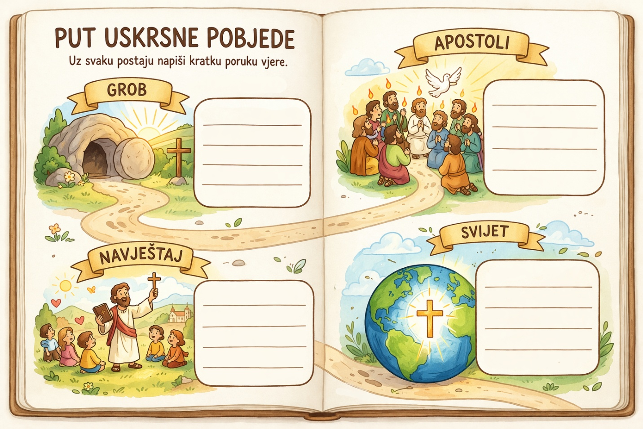

Aktivnost 4: „Glasnici Radosne vijesti“:
Rad u paru. Učenici će zamisliti da su apostoli i osmisliti kratku poruku kojom ljudima naviještaju Isusovo uskrsnuće.

Aktivnost 5: „Rečenica nade“:
Učenici će dovršiti rečenicu:

Isusovo uskrsnuće meni znači…

Aktivnost 6: „Vjerujem!“:
Učenici će iz teksta izdvojiti jednu rečenicu koja govori o vjeri i napisati je lijepim slovima u bilježnicu i ukrasiti.

Primjeri:
- Krist je uskrsnuo!
- Bog Otac uskrisio je Isusa.
- Božji Sin uskrsnuo je od mrtvih.
- Mi smo ga vidjeli, mi smo tomu svjedoci.
- Po evanđelju se spašavate ako držite što sam vam navijestio.
- Krist umrije za grijehe naše po Pismima.
- Pokopan je i uskrišen treći dan po Pismima.
- Vjerujem u Isusa Krista.
- Treći dan uskrsnuo od mrtvih.

Aktivnost 7: „Pismo apostolu“:
Učenici će napisati kratko pismo jednom apostolu i pitati ga kako se osjećao kad je vidio uskrsnuloga Isusa.

Aktivnost 8: „Vijest dana“:
Učenici će osmisliti naslovnicu novina s glavnom vijesti: „Isus je uskrsnuo!“

Aktivnost 9: „Uskrsna pjesma“:
Učenici će u skupinama osmisliti kratku pjesmicu ili stih o uskrsnuću.

Aktivnost 10: „Uskrsni intervju“:
Učenici će u paru intervjuirati jedan drugoga: „Kako bi ti svjedočio da si vidio uskrsnuloga Isusa?“

Aktivnost 11: „Mozaik „Rekoše siromašni““:
Učenici će izabrati jedan stih iz pjesme Heinricha Engela i ilustrirati ga tehnikom kolaža, prikazujući kako Isus pomaže određenoj skupini ljudi.

Ili:

Učenici će ilustrirati svaki stih pjesme Heinricha Engela („On nas ljubi…“) jednom jednostavnom crtežom i objasniti što taj stih znači za njihov život.

Aktivnost 12: „Štit vjere“:
Učenici će nacrtati štit i unutar njega prepisati rečenicu iz Vjerovanja koja im je najsnažnija, ukrašavajući je simbolima pobjede (križ, svjetlo, ljiljan).



Aktivnost 13: „Pismo svetom Pavlu“:
Učenici će napisati kratko pismo Pavlu u kojem mu objašnjavaju zašto je njima danas važno vjerovati da je Isus živ.

Aktivnost 14: „Uskrsni rječnik“:
Rad u skupinama. Učenici će dobiti pojmove (npr. Kefa, nedonošče, pismo, uskrsnuće) i morat će osmisliti kreativne definicije.

Aktivnost 15: „Kutija pitanja za Isusa“:
Učenici će napisati na papirić jedno pitanje koje bi postavili uskrsnulom Isusu da ga danas sretnu i ubaciti ga u ukrašenu kutiju. Na kraju aktivnosti vjeroučitelj će pročitati pitanja. Jedan učenik može glumiti Isusa i odgovarati na njih.

Aktivnost 16: „Uskrsni akrostih: Krist živi“:
Učenici će za svako slovo akrostiha napisati jednu riječ ili kratku poruku (npr. K – „Kralj života“; R – „Radost“ …).

K –
R –
I –
S –
T –

Ž –
I –
V –
I –

Aktivnost 17: „Istina ili legenda?“:
Vjeroučitelj naglas čita tvrdnje (neke točne, neke netočne), a učenici će reagirati: palac gore = istina, palac dolje = netočno.

 | Tvrdnja | Odgovor
1. | Isus je uskrsnuo treći dan po svojoj smrti. | ✅
2. | Svi apostoli su mirno doživjeli duboku starost. | ❌
3. | Uskrsnulog Isusa istovremeno je vidjelo više od pet stotina učenika. | ✅
4. | Sveti Ivan je jedini apostol koji nije umro mučeničkom smrću. | ✅
5. | Pavao ništa ne piše o Isusovom uskrsnuću u poslanici/pismu Korinćanima. | ❌
6. | Isus se nakon uskrsnuća ukazao i apostolu Petru, kojega Pavao naziva imenom Kefa. | ✅
7. | Isusov grob čuvali su rimski vojnici, ali su ga ipak otvorili učenici. | ❌
8. | Nakon uskrsnuća Isus se ukazao i Jakovu. | ✅
9. | Apostoli su se nakon Isusove smrti sakrili i nikada više nisu javno govorili o njemu. | ❌
10. | Pavao kaže da se Isus njemu ukazao kao nedonoščetu – posljednjemu od svih. | ✅
11. | Isus je uskrsnuo sam od sebe, bez Božje pomoći. | ❌
12. | Bog Otac uskrisio je Isusa od mrtvih. | ✅

Aktivnost 18: „Gluhi telefon – radosna vijest“:
Učenici će sjediti u krugu i šapatom prenositi rečenicu: „Krist je uskrsnuo! Doista je uskrsnuo!“ Na kraju se provjerava je li poruka ostala ista.

Aktivnost 19: „Crtež s porukom“:
Učenici će nacrtati prazan grob i sunce koje izlazi, a ispod napisati: „Život je pobijedio smrt.“

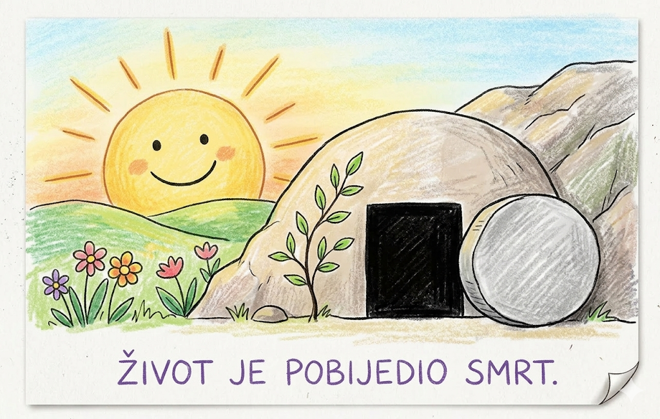

Aktivnost 20: „Poučna priča“:
Vjeroučitelj će pročitati poučnu priču.

Djedov orah
Mali Luka volio je sjediti kraj djeda u vrtu. Jednog dana djed mu pokaza suhi, stari orah. „Ovaj je orah mrtav“, reče Luka. Djed se nasmiješi, zakopa ga u zemlju i reče: „Pričekaj.“ Prošla je zima, a u proljeće na tom mjestu niknu mala biljka. „Kako?“, začudi se Luka. „Mrtvo je postalo živo!“ Djed reče: „Tako je i s Isusom, Luka. Njegovo tijelo bilo je kao ovaj orah – položeno u zemlju. Ali treći dan probudio se u novom, slavnom životu. Zato se ni smrti ne trebamo bojati.“

Pouka: Kao što iz mrtvog oraha nikne novi život, tako je i Isus iz groba izišao živ i slavan.

Aktivnost 21: „Zapišimo!“: ----> BILJEŽNICA
Učenici će u bilježnicu prepisati i dopuniti rečenice ponuđenim riječima.
Naslov:

Pobjeda uskrsnuloga Krista

Isus je __________ za nas, bio pokopan i __________ treći dan.
Uskrsnuće znači da __________ pobjeđuje __________.

smrt, umro, ljubav, uskrsnuo

Aktivnost 22: „Radna bilježnica“:
Učenici će uz pomoć vjeroučitelja rješavati RB, str. 77 (mogu biti i odabrani zadatci po želji.)

Aktivnost 23: Mikropauza:
Vjeroučitelj je koristi po želji u bilo kojem trenutku sata kada opadne koncentracija učenika. To može biti bilo što: vic, zagonetka, pitalica, šetnja po razredu, pjesmica i sl. nevezano uz vjeronaučno gradivo. Pripaziti na pristojnost sadržaja! Ako vic sadrži neka imena učenika iz razreda npr. Ivica i Marica, promijeniti ih.

„Uskrsni semafor“ (1,5 min, razgibavanje i smijeh)
Vjeroučitelj izgovara boje:

ZELENO – hodaj brzo i reci susjedu jednu lijepu riječ;
ŽUTO – uspori i napravi 3 duboka udaha;
CRVENO – „stani kao kip“, ali pokaži osmijeh.

ZAVRŠNI DIO

Aktualizacija sa sintezom:
Razgovor:
- Gdje danas možemo vidjeti pobjedu života? (primjeri: pomirenje prijatelja, pomoć slabijima, hrabrost reći „oprosti“).

Zaključak:
- Isusovo uskrsnuće je središte naše vjere: Isus je živ i daje mir i nadu.
- Apostoli su svjedoci; i mi smo pozvani svjedočiti radosnu vijest riječima i djelima.

Domaća zadaća:
Učenici će riješiti, ili dovršiti rješavanje RB, str. 77.

Ili:

Učenici će nacrtati ili napisati što za njih znači rečenica: „Krist je uskrsnuo, aleluja!“

Samovrednovanje:
Učenici na kraju napisanog u bilježnici crtaju s obzirom na usvojenost/ razumijevanje gradiva:



Molitveni završetak:

Hvala ti, Isuse, što si uvijek s nama. Pomozi nam da hrabro svjedočimo tvoju ljubav kao što su to činili tvoji apostoli. Slava Ocu i Sinu i Duhu Svetomu... Amen.

ili:

Anđele, čuvaru mili…

ili:

Učenici će poslušati pjesmu „Anđele, čuvaru mili…“; 3:36; Autor: Marinko Grubešić; Izvor: YouTube

